УДК 34.096

Бєлкін Л.М.,
к.т.н., доцент,
Відкритий міжнародний університет
розвитку людини «Україна», м. Київ
РЕВОЛЮЦІЯ ГІДНОСТІ В УКРАЇНІ (2013-2014 р.р.) У КОНТЕКСТІ ВЧЕННЯ ПРО РЕВОЛЮЦІЙНУ СИТУАЦІЮ: ПРОБЛЕМИ ВИКЛАДАННЯ
Події листопада 2013 – лютого 2014 р.р. в Україні, які згодом отримали визначення «Революція гідності», справили настільки великий вплив на державу та суспільство, що повинні бути предметом вивчення у навчальних закладах. При цьому мова йде не тільки про дисципліни історичного циклу, але й про дисципліни державно-правового та адміністративно-правового циклів, оскільки ці події тісно торкаються ефективності державного управління у передреволюційний період. Водночас, ці проблеми мають і велике світоглядне значення, особливо у контексті контрпропагандистської боротьби з інформаційною агресією Російської Федерації. Зокрема, загальним місцем у такій пропаганді є твердження про те, що події листопада 2013 – лютого 1014 рр. є «підступами ЦРУ» [1], а не волею народу. Отже, виникає питання спростування цих тверджень.
Ефективну роль у такому обґрунтуванні може грати вчення про революційну ситуацію: з одного боку, як суто наукова теорія вона залишається актуальною, попри те, що у найбільш повному вигляді розроблялася В.І. Леніним [2, с. 174], а з іншого боку, належність цього вчення одному з кумирів «руського міра» може зробити певні обґрунтування більш переконливими.
У загальному вигляді революційна ситуація – це сукупність об'єктивних умов, що виражають кризу даного економічного, соціального, політичного устрою і створюють можливість революції. Головними ознаками революційної ситуації В.І. Ленін називав три наступних об'єктивних чинника, які, власне, і утворюють – в неодмінній їх сукупності – революційну ситуацію як таку: 1) криза «верхів», 2) криза «низів», 3) екстраординарна активність мас [2]. В Україні протягом 2010-2013 рр. всі ці об'єктивні умови сукупно склалися.
Так, ще 04.02.2011 р. відомий політолог С. Гайдай зауважував, що «в Україні спостерігається типово революційна ситуація… Конфлікт населення з правлячим класом – типово революційна ситуація – в Україні очевидна. Практично всі верстви населення не хочуть більше такої політики і таких політиків, а верхи не збираються щось змінювати у своїх правилах гри.. в Україні протест буде загальним» [3]. На мал. 1, 2 наведені дані про збільшення протестних настроїв серед населення України.

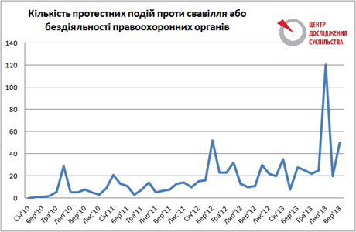
Мал. 1. Динаміка кількості протестних подій проти свавілля
або бездіяльності правоохоронних органів
Джерело: http://www.pravda.com.ua/news/2013/10/22/7000470/
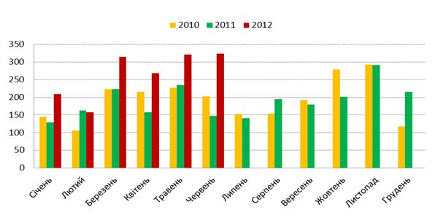
Мал. 2. Кількість протестних подій по роках (по кожному місяцю: стовпчик ліворуч – 2010 р., в центрі – 2011 р., праворуч – 2012 р.)
Джерело: http://nk.org.ua/politika/14089-protesti-dolayut-rekordi-khvilya-narodnogo-gnivu-chi-peredviborchij-piar-opozitsiji
Пізніше інший відомий політолог А. Єрмолаєв вказував, що «загроза глибокої кризи режиму в Україні була очевидною ще в 2012 році… а те, що країна йде до соціальних бунтів, було очевидно протягом усього 2013 року… коли відбулися події у Врадіївці, залишилося буквально півкроку до того, що соціологи називають революційною ситуацією» [4].
Варто зазначити, що збільшення протестних настроїв як критерій дозрівання революційної ситуації розглядається і іншими авторами та щодо інших історичних періодів. Так, проф. М.О. Троїцький [2 с. 174], аналізуючи виникнення революційної ситуації у Росії в кінці 50-х років ХІХ ст., звертає увагу, що кількість селянських виступів зростала буквально з року в рік і, за неповними даними, становила: 1856р. – 66; 1857р. – 100; 1858р. – 378; 1859р. – 797, – при тому, що у першій чверті ХІХ ст. селянських заворушень було в середньому лише 26 на рік.
Отже, значне збільшення протестних настроїв в Україні протягом 2010-2013 рр. можуть слугувати одним з доказів дозрівання революційної ситуації, яка передувала Революції Гідності листопада 2013 – лютого 1014 рр. в Україні.
Література
1. Манойло А.В. Вооруженный мятеж в Украине может стать для России последним тревожным звонком / А.В. Манойло // NB: Международные отношения. – 2014. – № 2.
2. Троицкий Н.А. Россия в XIX веке: Курс лекций / Н.А. Троицкий. – М. : Высш. шк., 1997. – 431 с.
3. Гайдай С. В Украине наблюдается типично революционная ситуация / Интервю А. Котляр // Зеркало недели. Украина [Электронный ресурс]. – 04.02.2011 р. – Режим доступа:
http://zn.ua/POLITICS/v_ukraine_nablyudaetsya_tipichno_revolyutsionnaya_situatsiya.html
4. Ермолаев А. Как назревала революционная ситуация в Украине – воспоминания эксперта [Электронный ресурс]. – 18.09.2014 р. – Режим доступа: http://from-ua.com/news/322635-kak-nazrevala-revolyucionnaya-situaciya-v-ukraine-vospominaniya-eksperta.html

